附件1

电子文件归档的方法步骤

根据年度档案收集整理工作的有关要求，结合学校档案管理软件系统实际，凡通过学校OA系统流转完毕需归档的电子文件，按照以下方法步骤归档：
1.收集全部需要上传的电子文件（doc，docx格式）
2.进入档案管理软件系统
3.进入卷内文件管理
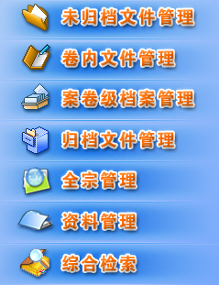
4.找到需要上传电子文件所对应的数据条目，双击进入编辑状态，点击电子文件状态栏的小按钮，如下图所示：

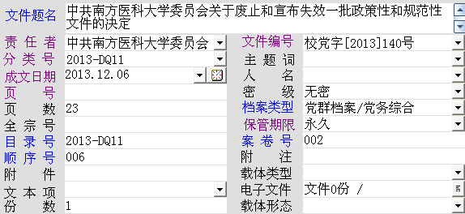
以文件《中共南方医科大学委员会关于废止和宣传失效一批政策性和规范性文件的决定》为例：
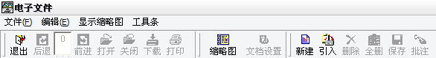
5.在工具栏中点击“引入”，上传相应的电子文件
6.在工具栏中点击“退出”返回上一级
7.在卷内文件管理编辑页面的工具栏中点击“保存”
8.检查上传了电子文件对应的数据条目是否变成蓝色，如下图所示。
如已显示蓝色，即上传电子文件成功。
如仍显示黑色，即上传电子文件失败，请重复上述步骤。

